Административная зона «Центр 1»
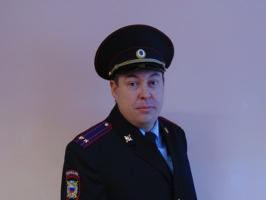 |  | Старший УУП  майор полиции  Щербаков Василий Борисович |  | Административный участок № 1: пр. Горняков, 1-11, ул. К. Маркса ( четная сторона), ул. В. Терешковой, 2-16, ул. Хлебозаводская; администрация Коркинского муниципальному района; Хлебокомбинат, цех ЮУПС, гостиница, Энергоуправление, супермаркет «Дикси», ГСК № 7, 10, стекольный завод, магазин “Ромкор”, “Охотник”, “Продукты” ИП Белоусова. | Ул. В. Терешковой, 44 тел. 3-99-47 |  | Вт. с 17:00 до 01:00;  Пт. с 17:00 до 01:00;  Сб. с 13:00 до 16:00
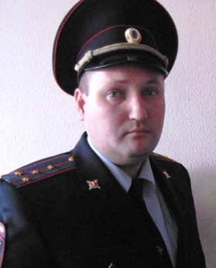 |  | УУП  капитан полиции  Загуменнов Сергей Александрович |  | Административный участок № 2: ул. Ленина, 1-15, ул. Цвиллинга, 2-42, ул. Терешковой, 18-24, ул. Мира, 1-21, пр. Горняков, 2-20; ул. 30 лет ВЛКСМ, 5-21, ул. Моргунова, ул. Маслова, 1-23, ул. 9 января, 2-22 и 1-9, МУЗ ЦГБ № 1, МКОУ СОШ № 3, МКУО ООШ № 1, кинотеатр им. Горького, администрация Коринского городского поселения. | Ул. В. Терешковой, 44 тел. 3-99-47 |  | Вт. с 17:00 до 01:00;  Пт. с 17:00 до 01:00;  Сб. с 13:00 до 16:00
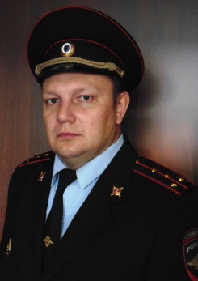 |  | УУП  майор полиции  Денисов Алексей Александрович |  | Административный участок № 3: ул. Цвилиннга, 1-29, ул. Ленина, 17-21, ул. Терешковой, 19-29, ул. 1, пер. Кошевого, ул. Панарина, 2а-19, МКОУ СОШ № 10, Детский дом № 2, ПК и О им. Федько; туберкулезный диспансер, КВД, КГСТ. | Ул. В. Терешковой, 44 тел. 3-99-47 |  | Вт. с 17:00 до 01:00;  Пт. с 17:00 до 01:00;  Сб. с 13:00 до 16:00
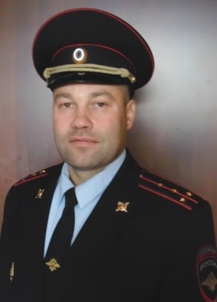 |  | УУП  капитан полиции  Плотников Степан Михайлович |  | Административный участок № 4: ул. Шахтостроительная, 8 – 96, 9-85; ул. Белинского, 1-99, 2-98; ул. 1 Мая, 22 – 74; пер. Толбухина, 1 – 15, 2 – 16; пер. Дальний, 1-15, 2-14; ул. Весенняя, 1-99, 2-98; ул. Полевая, 1-107, 2-98; ул. С. Ванцетти, 1 – 83; ГВК, школа № 8; МКОУ ДОД № 27; СТ “Пригородный”. | Ул. В. Терешковой, 44 тел. 3-99-47 |  | Вт. с 17:00 до 01:00;  Пт. с 17:00 до 01:00;  Сб. с 13:00 до 16:00
 |  | ВрИоУУП  майор полиции  Денисов Алексей Александрович |  | Административный участок№ 5: ул.9 Января, 32-78, ул. Танкистов, ул. П.Комунны, пер. Чехова, пер. Комуннаров, ул. Весенняя, 76-94 и 29-67, ул. Белинского, 100-122, ул. Шахтостроительная, 85-11, Герцена( нечетная сторона), ул. Сакко и Ванцетти, 87-97А. | Ул. В. Терешковой, 44 тел. 3-99-47 |  | Вт. с 17:00 до 01:00;  Пт. с 17:00 до 01:00;  Сб. с 13:00 до 16:00
 |  | ВрИоУУП  капитан полиции  Загуменнов Сергей Александрович |  | Административный участок № 6: ул. Калинина, ул. Дзержинского, ул. 1 Мая 1-17 и 8а-20, ул. Циолковского, ул. К. Маркса  ( нечетная сторона), пр. Горняков, 7-21, КГСТ НПБО № 14. | Ул. В. Терешковой, 44 тел. 3-99-47 |  | Вт. с 17:00 до 01:00;  Пт. с 17:00 до 01:00;  Сб. с 13:00 до 16:00
Административная зона «Центр 2»
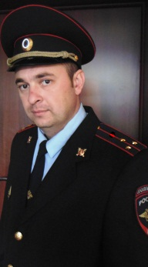 |  | УУП  Старший лейтенант полиции  Шелленберг Артем Викторович |  | Административный участок № 7:  ул. Шахтостроительная, 98-139; ул. Садовая, 38 – 192, 41 – 191; ул. С.Ванцетти 89 – 157; ул. Блюхера 1 – 17, 2 – 18; ул. Ст. Разина, 45 – 139, 48 – 138; пер. Дальний, 18 – 36; ул. Энгельса,ул. Кустарная, ул. Пугачева, ул. Западная, ул. Садовая, ул. Коммунальная, ул. Куйбышева, ул. З.Космодемьянской, ул. Геологов, Горгаз, гараж ПМКХ, вторсырье, КШЗ. | Ул. 9 Января, 36  Тел.: 4 – 01 - 56 | Вт. с 17:00 до 01:00;  Пт. с 17:00 до 01:00;  Сб. с 13:00 до 16:00
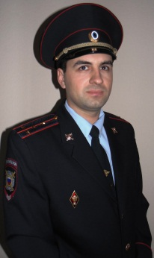 |  | ВрИоУУП  старший лейтенант полиции  Кундеренко Сергей Александрович |  | Административный участок № 8: ул. Фестивальная, ул. 30 лет ВЛКСМ, 35-49, ул. Сони Кривой, 2-8А, МКОУ НОШ № 7, МКОУ ООШ № 2, МКОУ ДОД № 30 | Ул. 9 Января, 36  Тел.: 4 – 01 - 56 | Вт. с 17:00 до 01:00;  Пт. с 17:00 до 01:00;  Сб. с 13:00 до 16:00
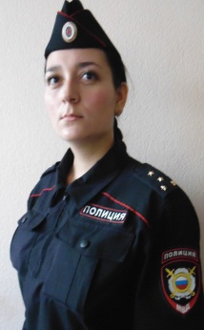 |  | УУП  капитан полиции  Плотникова Зарина Махмудовна |  | Административный участок № 9: ул. Ленина, 4-16; ул. Мира, 41-49; ул. С.Кривой; магазины: Обувь, Счастье, Трикотаж, Книги; ЖЭК № 4, МДОУ № 19, 2; котельная № 17, 18. | ул. 9 Января, 36  Тел.: 4 – 01 - 56 | Вт. с 17:00 до 01:00;  Пт. с 17:00 до 01:00;  Сб. с 13:00 до 16:00
 |  |  | ВрИо УУП  старший лейтенант полиции  Шелленберг Артем Викторович | Административный участок № 10: пос. Керамиков; пос. Тимофеевка. д. Дубровка, ст. Дубровка. | ул. 9 Января, 36  Тел.: 4 – 01 - 56 | Вт. с 17:00 до 01:00;  Пт. с 17:00 до 01:00;  Сб. с 13:00 до 16:00
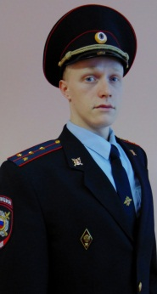 |  |  | УУП  младший лейтенант полиции  Холодило Петр Юрьевич | Административный участок № 11: ул. 30 лет ВЛКСМ, 97 – 187, 62 - 136; ул. Чкалова, 1-129, 2-98; ул. Каменская, 1-113, 2 – 114; ул. Кирпичная, 1 – 97, 2 – 102; ул. Р.Юркина, 1-23, 2 – 18; ул. Черняховского, 1 – 25, 2 – 26; школа № 14, КТПП, МКОУ ДОД № 18, кондитерская фабрика, ЗШК, библиотека № 5, СТ Вскрышник, Шахтер, Южный; общежитие КТПП, магазины: Океан, Валерия, Эльдорадо, автозапчасти; база Океан, АЗС “Мост”, ул. 30 лет ВЛКСМ, 81 – 97; ул. Островского, 1 – 107, 2-108; ул. Пушкова, пер. Связи, 2 - 12 пер. Подстанции, 1 – 9; подстанция, ул. Матросова, ул. Горняцкая, ул. Кирова, МКОУ СОШ № 9, МКОУ ДОД № 18, баня № 2, котельная № 8, ЭВРЗ, магазины: ИП Макаров, ИП Мухортиков,АТП, операционная касса № 6930/027. | ул. 9 Января, 36  Тел.: 4 – 01 - 56 | Вт. с 17:00 до 01:00;  Пт. с 17:00 до 01:00;  Сб. с 13:00 до 16:00
 |  |  | Ст. УУП  старший лейтенант полиции  Кундеренко Сергей Александрович | Административный участок № 12: ул. Береговая, 1-183, 2-184; ул. Верхняя, 1-131, 2-132; ул. Железнодорожная, 1, 2, 3, 4, 5, 6, 7, 8 – 54; ул. Ломоносова, 1-121, 2-122; ул. Пионерская, 1-67, 2-68; ул. Ермака, 1 - 125, 2 – 126; ул. Правды, 1-69, 2 – 68; ул. Пушкина, 1- 67, 2 – 68; ГСК № 18, АРЗ, сельхозтехника, МКОУ ДОД № 6, общежитие № 3, магазины Горняк, Удача -2, ИП Сейдов, СТО: ИП Железнов, Дядюк, АЗС ЛУКОЙЛ. | ул. 9 Января, 36  Тел.: 4 – 01 - 56 | Вт. с 17:00 до 01:00;  Пт. с 17:00 до 01:00;  Сб. с 13:00 до 16:00
Административная зона «Центр Роза»
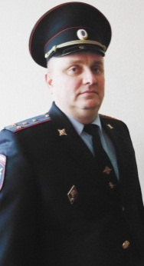 | Ст. УУП  майор полиции  Цверкун Дмитрий Владимирович |  |  | Административный участок № 13: ул. Бажова, 2 – 18; ул. Архитекторская, 1- 59; ул. 50 лет Октября, 15 – 43, 10 – 34; ул. 50 лет ВЛКСМ, 1 – 35, 2 – 36, 4; аптека № 203, ул. Ст.аммональная, с 1- 67, ул. Минина, 1-5, 2-6;; ул. Победы, 1-3, 2-4; ул. Фурманова, 1-5, 2-6; пер. Щорса, 1 – 13, 4 – 16; цех вторчермет, ООО «Шанс», МУЗ ЦГБ № 2, ГСК № 4, 4А, 17; стадион “Шахтер”, участок энергосети. | пос. Роза, ул. 50 лет Октября, 29, тел.: 4 – 80 – 96 | Вт. с 17:00 до 01:00;  Пт. с 17:00 до 01:00;  Сб. с 13:00 до 16:00
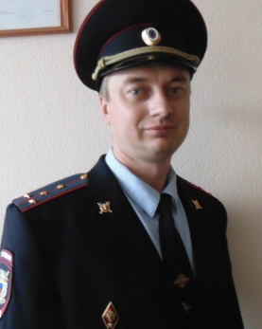 | УУП  старший лейтенант полиции  Тимофеев Валерий Владимирович |  |  | Административный участок № 14: ул. Бажова,1-25; ул. Гайдара 2 – 32, ул. 8 Марта с № 48– 80, пер. Запорожский 1 – 9, 2 – 10; ул. 50 лет Октября, 36-88,61-89, ул. Победы с 49 по 79 и с 48-84, ул. Есенина, ул. Декабристов, ул. Панфилова, ул. Фурманова, ул. Партизанская, ул. Кооперативная, ул. Шоссейная, ул. Репина 53-133, ул. 50 лет ВЛКСМ 19-79, МКОУ СОШ № 11,19, МКОУ ДОД № 12.; столовая № 4; пожарная часть ПЧ-37. | пос. Роза, ул. 50 лет Октября, 29, тел.: 4 – 80 – 96 | Вт. с 17:00 до 01:00;  Пт. с 17:00 до 01:00;  Сб. с 13:00 до 16:00
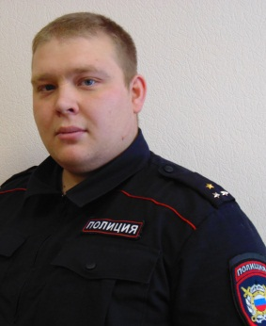 | УУП  старший лейтенант полиции  Левинский Иван  Сергеевич |  |  | Административный участок № 15: ул. Изотова, 1 – 87, 2-88; ул. Гайдара, 1 – 31, ул. Кемеровская, ул. Киевская, ул. Елькина, ул. Крылова, ул. Менделеева, ул. Дмитрова, ул. Загородная, ул. Бородина, ул. Донская, ул. Детская, ул. Шевцовой, ул. Еткульская, ул. Джамбула, ул. Приуральская, ул. Курганская, ул. Громовой, ул. Аносова СНТ “Шахтер”, “Мичуринец”, почтовое отделение, сбербанк 6930/09. | пос. Роза, ул. 50 лет Октября, 29, тел.: 4 – 80 – 96 | Вт. с 17:00 до 01:00;  Пт. с 17:00 до 01:00;  Сб. с 13:00 до 16:00
Административная зона «Центр Первомайский»
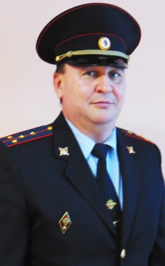 | УУП  капитан полиции  Киркач Станислав Викторович |  |  | Административный участок № 16: ул. Больничная 1-27, 2-28, ул. Южная 1-49, 2-48, ул. Высоковольтная, ул. Западная 1–19, 2-22, ул. Береговая 1-77, 2-76, ул. Восточная 1-13, 19,23; ул. Набережная 1-7, 2-10, ул. Зеленая, 1-17, 2-14; ул. Степная 1-25, 2-26; ГСК № 3, СТ “Надежда”, “Цементник – 3”, ул. Цветная, 5, 5А, 5Б, 5В, 6, 8. | пос. Первомайский, ул. Ленина, 14 тел.: 3 – 35 – 15 | Вт. с 17:00 до 01:00;  Пт. с 17:00 до 01:00;  Сб. с 13:00 до 16:00
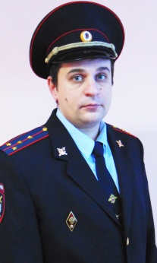 | УУП  капитан полиции  Акинфиев Артем  Олегович |  |  | Административный участок № 17: ул. Первомайская 1- 37, 2 – 38, ул. Полевая 1 – 61, 2 – 58, ул. Стадионная 1 – 77, 2-78, ул. Школьная 1-13, 2-10, ул. Цементная 1-39, 2-46, ул. Магнитогорская 1-57, 2-62, ул. Челябинская 1-79, 2-80; школа № 26, СТ “Цементник – 1”, ОАО Асбестоцемент, ОАО Асборемонт, АЗС ЛУКОЙЛ, АЗС Пилигрим, ООО Техоснастка, Цветная, 2, 4. | пос. Первомайский, ул. Ленина, 14 тел.: 3 – 35 – 15 | Вт. с 17:00 до 01:00;  Пт. с 17:00 до 01:00;  Сб. с 13:00 до 16:00
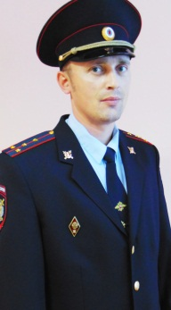 | Ст.УУП  майор полиции  Сердюк Сергей Александрович |  |  | Административный участок № 18: д. Шумаки; разъезд Саксан; 23 км., 32 км, 35 км; МУП УЖКХ, СТ “Цементник – 2”, ГСК № 2. | пос. Первомайский, ул. Ленина, 14 тел.: 3 – 35 – 15 | Вт. с 17:00 до 01:00;  Пт. с 17:00 до 01:00;  Сб. с 13:00 до 16:00

